МИНОБРНАУКИ РОССИИ
Федеральное государственное бюджетное образовательное учреждение
высшего образования
«МИРЭА – Российский технологический университет»

РТУ МИРЭА
Институт Информационных технологий
Кафедра Математического обеспечения и стандартизации информационных технологий

ОТЧЕТ ПО ПРАКТИЧЕСКОЙ РАБОТЕ № 1
по дисциплине
«Структуры и алгоритмы обработки данных»

Тема: «Битовые операции, сортировка числового файла с помощью битового массива»
Выполнил студент группы ИКБО-01-22 | Бекалдиев Е.А.
Принял преподаватель | Ермаков С.Р.

Лабораторная работа выполнена | «__»_______202__ г. | (подпись студента)
«Зачтено» | «__»_______202__ г. | (подпись руководителя)

Москва 2023

Цель работы

Освоить приемы работы с битовым представлением беззнаковых целых чисел, реализовать эффективный алгоритм внешней сортировки на основе битового массива
- Задание 1а.
  - Формулировка задания.
Реализовать установку 5го бита двоичного числа в состояние 0.
  - Мат. Модель решения
    - Создание 1-байтовой переменной x. Ввод значения.
    - Битовый сдвиг единицы на 4 влево, инверсия результат, применение операцию «побитового И» для числа x и получившегося числа, запись результата в переменную x
    - Вывод полученных данных.
  - Код функции
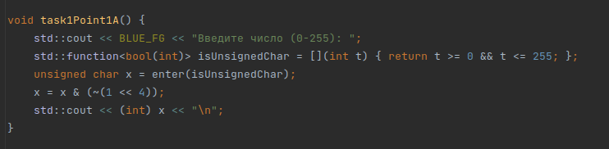
- Результаты.
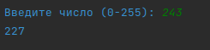

- Задание 1б.
  - Формулировка задания
Реализовать установку 7го бита двоичного числа в состояние 1
  - Мат. модель решения
    - Создание байтовой переменной x;
    - Побитовый сдвиг единицы на 6 влево и логическое сложение с переменной х
    - Приведение переменной х к типу int и вывод
  - Код функции
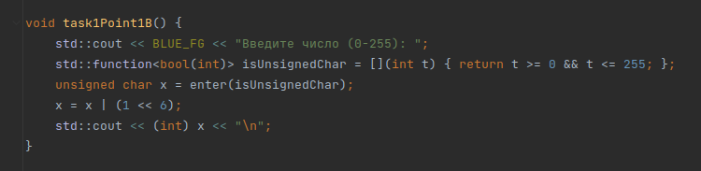
  - Результат
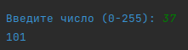

- Задание 1в.
  - Формулировка задания.
Реализовать код листинга 1, объяснить результат.
  - Мат. модель решения
    - Создание беззнаковой целочисленной переменной x, записав в неё 25.
    - Создание переменной n количества разрядов числа x. Завести переменную mask побитового сравнения (равная единице сдвинутой на n - 1).
    - Вывод вида маски.
    - Вывод по числам, получившимся входе побитового умножения x и mask, сдвиг на n-i вправо.
  - Код функции
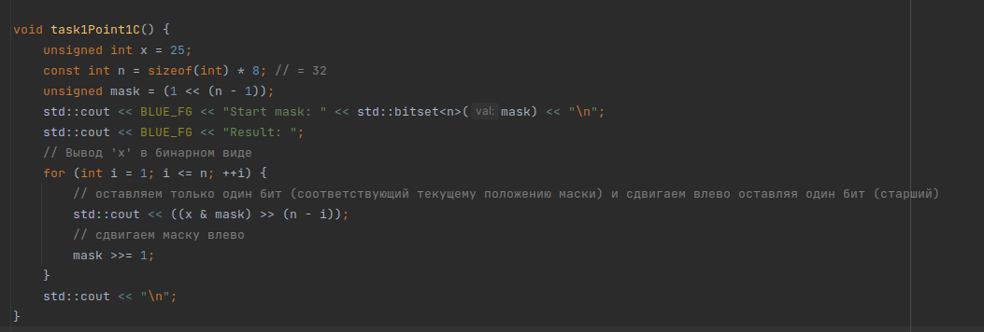
  - Результат
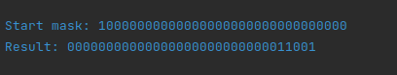

- Задание 2а.
  - Формулировка задания.
Осуществить сортировку произвольной последовательности чисел со значениями 0..7 с помощью битового массива.
  - Мат. модель решения
    - Ввод чисел
    - Создание битового массива, заполненного 0 с помощью байтовой переменной типа unsigned char .
    - Ввод в цикле чисел и побитовое сложение битового массива со сдвигом 1 на число бит равного числу.
    - Проход битового массива, если бит равен одному, то выводится его номер.
  - Код функции
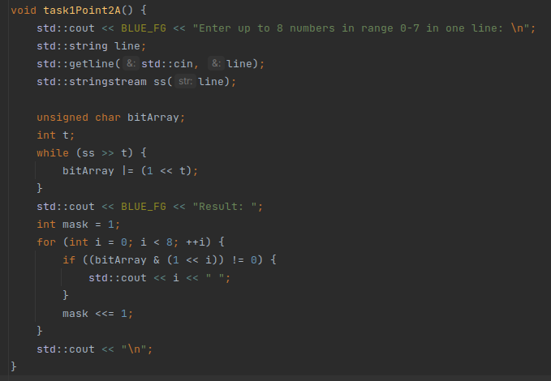
  - Результат
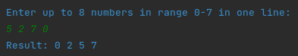

- Задача 2б.
  - Формулировка задачи.
Адаптировать сортировку из пункта 5 для количества чисел не более 64 и сортируемых чисел в диапазоне 0..63
  - Мат. модель решения
    - Ввод числа в последовательности
    - Создание битового массива с помощью 8-байтовой целочисленной переменной типа uint64_t a и маски
    - Ввод в цикле чисел и побитовое сложение числа а со сдвигом 1 на число бит, равного введенному числу
    - Проход битового массива, если бит равен одному, то выводится его номер.
  - Код функции
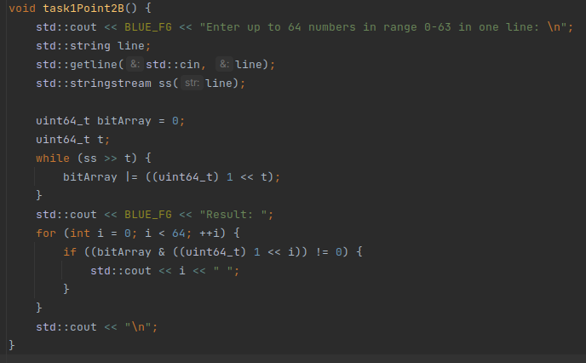
  - Результат
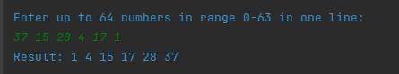

- Задача 2в.
  - Формулировка задачи
Адаптировать сортировку из задачи 6 так, чтобы вместо битового массива в виде переменной типа uint64_t использовался массив чисел типа unsigned char.
  - Мат. модель решения
    - Вводим числа в последовательности
    - Создание массива на 8 ячеек.
    - В цикле вводим числа t и задаем единичное значение (t% 8) биту элемента массива с индексом t/8 операцией «побитового И» со сдвинутой единицой.
    - В цикле проверяем числа i от 0 до 63. Если (i%8)-й бит (i/8)-го элемента массива 1, то выводим его.
  - Код функции
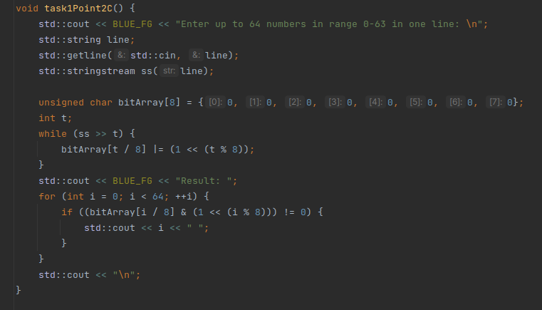
  - Результат
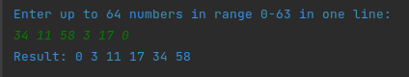

- Задача 3.
  - Формулировка задачи
Реализовать сортировку не более 10 в 7-ой положительных чисел в диапазоне [1000000..9999999], среди которых нет повторяющихся. Считывание осуществляется с файла. Ограничение на время: ~10с. Ограничение на память:
~ 1МБ. Считывание файла должно происходить не более одного раза. Вывод в файл. Использовать идею битового массива. Вывести затраченное время на сортировку и объем памяти, занимаемый битовым массивом на экран.
  - Мат. модель задачи
    - Создаем массив переменных uint64_t, такого размера, чтобы вместить любые числа до UINT16_MAX.
    - Считываем значения из файла. При считывании заполняем соответствующие элементы векторного массива единицами.
    - Записываем номера единичных битов в файл.
    - Выводим размер массива и время выполнения программы.

  - Код функции
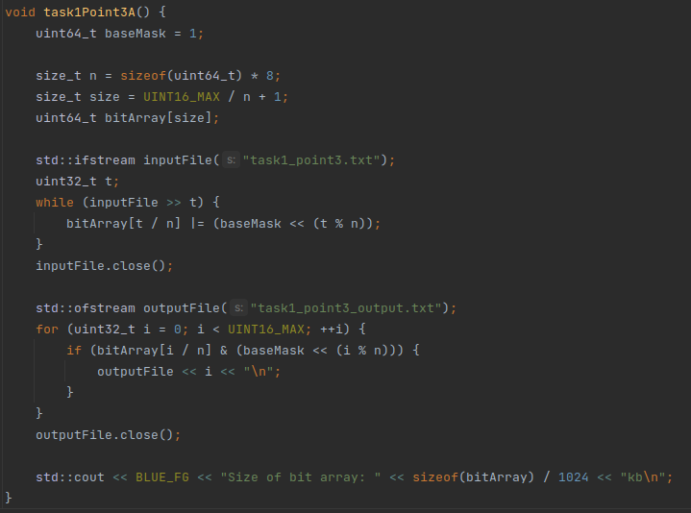
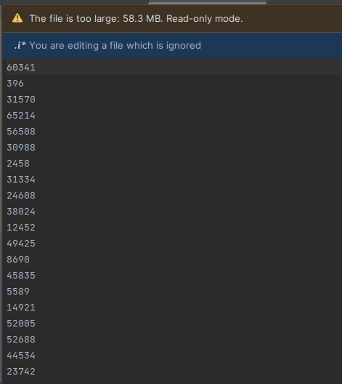

  - Результат
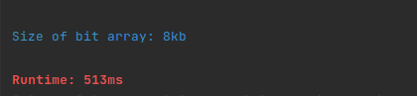
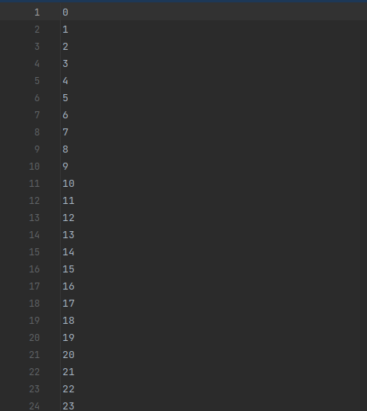

Вывод
В ходе выполнения были освоены битовые операции, реализация и работа с битовыми массивами. Реализованы несколько вариантов битовых сортировок.
Список информационных источников:

1. Материалы практических занятий дисциплины «Структуры и Алгоритмы Обработки Данных»
2. Лекции по дисциплине «Структуры и Алгоритмы Обработки Данных» Рысин М. Л. – РТУ-МИРЭА 2021 г.

